Vandaag herdenken christenen wereldwijd de geboorte van Jezus. Maar heeft Jezus echt bestaan?
Wereldwijd komen christenen vandaag bij elkaar om de geboorte van Jezus te herdenken. De Bijbel vertelt dat Jezus – de Zoon van God – in een stal in Betlehem ter wereld kwam om de flink gehavende relatie tussen God en de mensen te herstellen. Een prachtig verhaal dat een interessante vraag oproept: heeft Jezus echt bestaan?
Kritisch denken
Het idee van ‘kritisch denken’ is dat je in staat bent om zelf je mening te bepalen op basis van feiten en bewijs. Als iets niet te bewijzen valt kun je er ook niet zeker van zijn. Dus, is er bewijs voor het bestaan van Jezus?
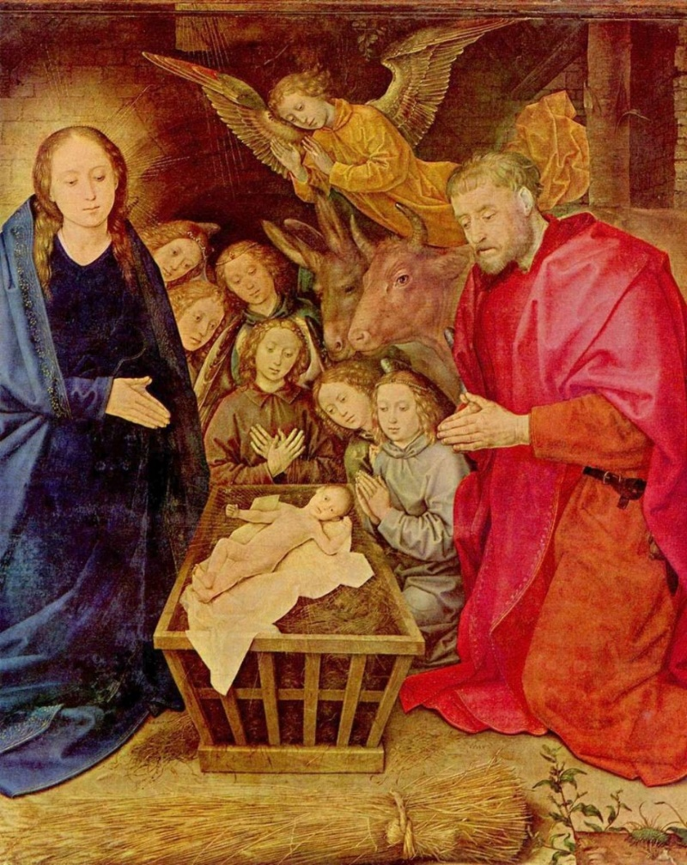
Een schilderij uit de vijftiende eeuw laat Jezus in de kribbe, omringd door zijn ouders (Maria en Jozef) en engelen zien. Afbeelding: Hugo van der Goes (via Wikimedia Commons)
De bronnen
Maar hoe doe je eigenlijk onderzoek naar het leven van een persoon die – naar verluidt – rond het begin van de jaartelling leefde? “Op dezelfde manier als een historicus onderzoek doet naar elke andere historische persoon,” vertelt professor Bert Jan Lietaert Peerbolte, hoogleraar Nieuwe Testament aan de Vrije Universiteit in Amsterdam, aan Scientias.nl.
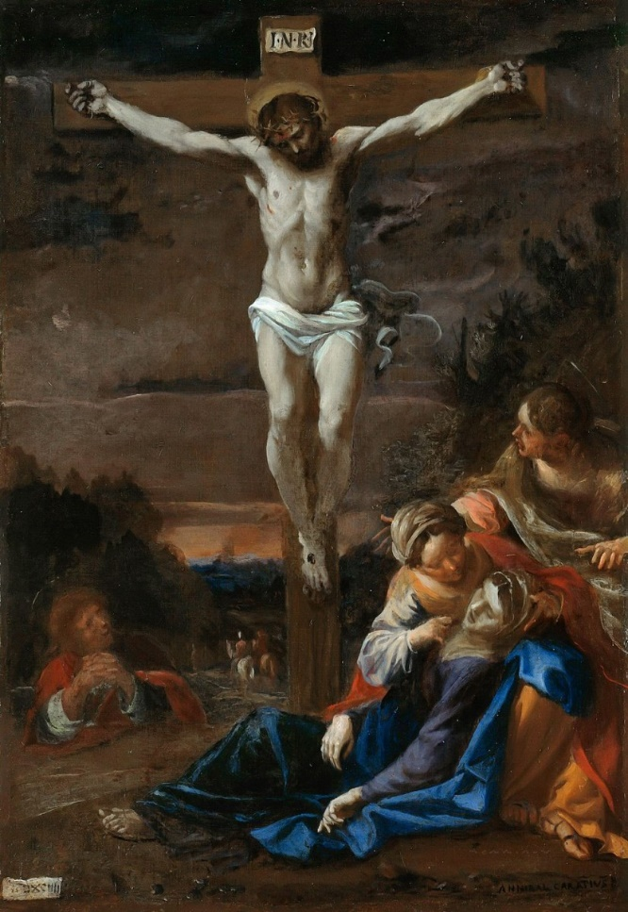
“Je gaat op zoek naar sporen die iemand heeft achtergelaten.” In het geval van Jezus gaat het dan om sporen in de boeken. Het bekendst zijn natuurlijk de vier zogenaamde evangeliën – Mattheüs, Marcus, Lucas en Johannes – die in de eerste eeuw zijn geschreven en verslag doen van het leven van Jezus.
Daarnaast zijn er echter ook verschillende niet-christelijke teksten uit de Oudheid die naar Jezus verwijzen. “Belangrijke Romeinse historici die aan het eind van de eerste eeuw werkten, zoals Tacitus en Suetonius, beschrijven Jezus als de oprichter van het christendom,” vertelt Van Voorst. “Ze stellen dat hij een beweging begon, gekruisigd werd en dat die beweging enigszins een bedreiging bleef vormen voor de Romeinse overheid.” Daarnaast zijn er verschillende Joodse bronnen die Jezus noemen.
“Het is hoogst onwaarschijnlijk dat al het materiaal dat Jezus noemt tot stand is gekomen op basis van een verzinsel!”
Kritisch
Er zijn al met al dus heel wat oude bronnen die melding maken van Jezus. Maar hoe betrouwbaar zijn ze? “Die teksten moeten we inderdaad heel kritisch bekijken,” vindt Lietaert Peerbolte. Als voorbeeld haalt hij het Testimonium Flavianum van de Joodse geschiedschrijver Josephus aan. In deze passage wordt Jezus meerdere malen genoemd. Maar er zijn sterke aanwijzingen dat er met de tekst geknoeid is. Het werk zou later aangepast zijn.
Net zo kritisch moeten we kijken naar Romeinse teksten en de evangeliën. “Je moet je continu afvragen: wat is historisch betrouwbaar?” En als we al die historisch betrouwbare materialen dan op een rij zetten, lijkt er geen twijfel mogelijk te zijn. “Het is hoogst onwaarschijnlijk dat al het materiaal dat Jezus noemt tot stand is gekomen op basis van een verzinsel,” concludeert Lietaert Peerbolte.
Ontkennen
Er zijn dus tal van teksten uit de eerste eeuwen die Jezus noemen. Maar zijn er uit diezelfde periode ook teksten die het bestaan van Jezus in twijfel trekken? Het antwoord is verrassend. “Nee, er zijn geen documenten uit de Oudheid bekend die het bestaan van Jezus ontkennen.” Dat is bijzonder. Zeker als je bedenkt dat er in de Oudheid wél mensen zijn die fel tegen Jezus tekeergaan. De Griekse filosoof Celsus bijvoorbeeld.
De discussie
Hoewel de meeste moderne wetenschappers er op basis van al die bronnen dus van overtuigd zijn dat Jezus echt heeft bestaan, zijn er ook twijfelaars.
Een voorbeeld kwam enkele jaren geleden met een boek van Allard Pierson dat betwijfelde of jezus echt bestaan had. Alle bronnen zouden geschreven zijn honderden jaren na de dood van Jezus en dus onbetrouwbaar zijn.
“Het is een extreem kritische benadering van complotdenkers die totaal niet wetenschappelijk verantwoord is. Ja complot denken en fake nieuws zijn al ouder dan het coronavirus!”, reageert professor Peerbolte
Bron: scientias.nl 2020

Vragen bij de tekst
1. Leg uit: wat is ‘kritisch denken’ volgens de tekst?
2. Wie hebben de vier ‘evangelies’ geschreven?
3. Welke Romeinse schrijvers hebben Jezus ook genoemd?
4. Leg uit: zijn alle teksten over Jezus betrouwbaar? Waarom wel/niet?
5. Wat denk je zelf? Heeft Jezus bestaan? Leg je antwoord uit.

